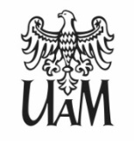

ZAPYTANIE OFERTOWE nr 1/2019/ODKRYWCZA_CHEMIA
dotyczy – merytorycznego opracowania infografiki do materiałów dydaktycznych

Zapytanie ofertowe w ramach projektu
„ODKRYWCZA CHEMIA - POZNAJ, SPRAWDŹ, WYKORZYSTAJ”
nr POWR.03.01.00-00-T074/18.

W imieniu Wydziału Chemii UAM zapraszamy do złożenia oferty cenowej na merytoryczne opracowanie infografiki do materiałów dydaktycznych.

Termin składania ofert: do dnia 26.02.2019 r., godz. 10.

Załączniki:
Opis przedmiotu zamówienia:
Załącznik nr 1 – wzór oferty

